Тест №1: «Add product to the cart»

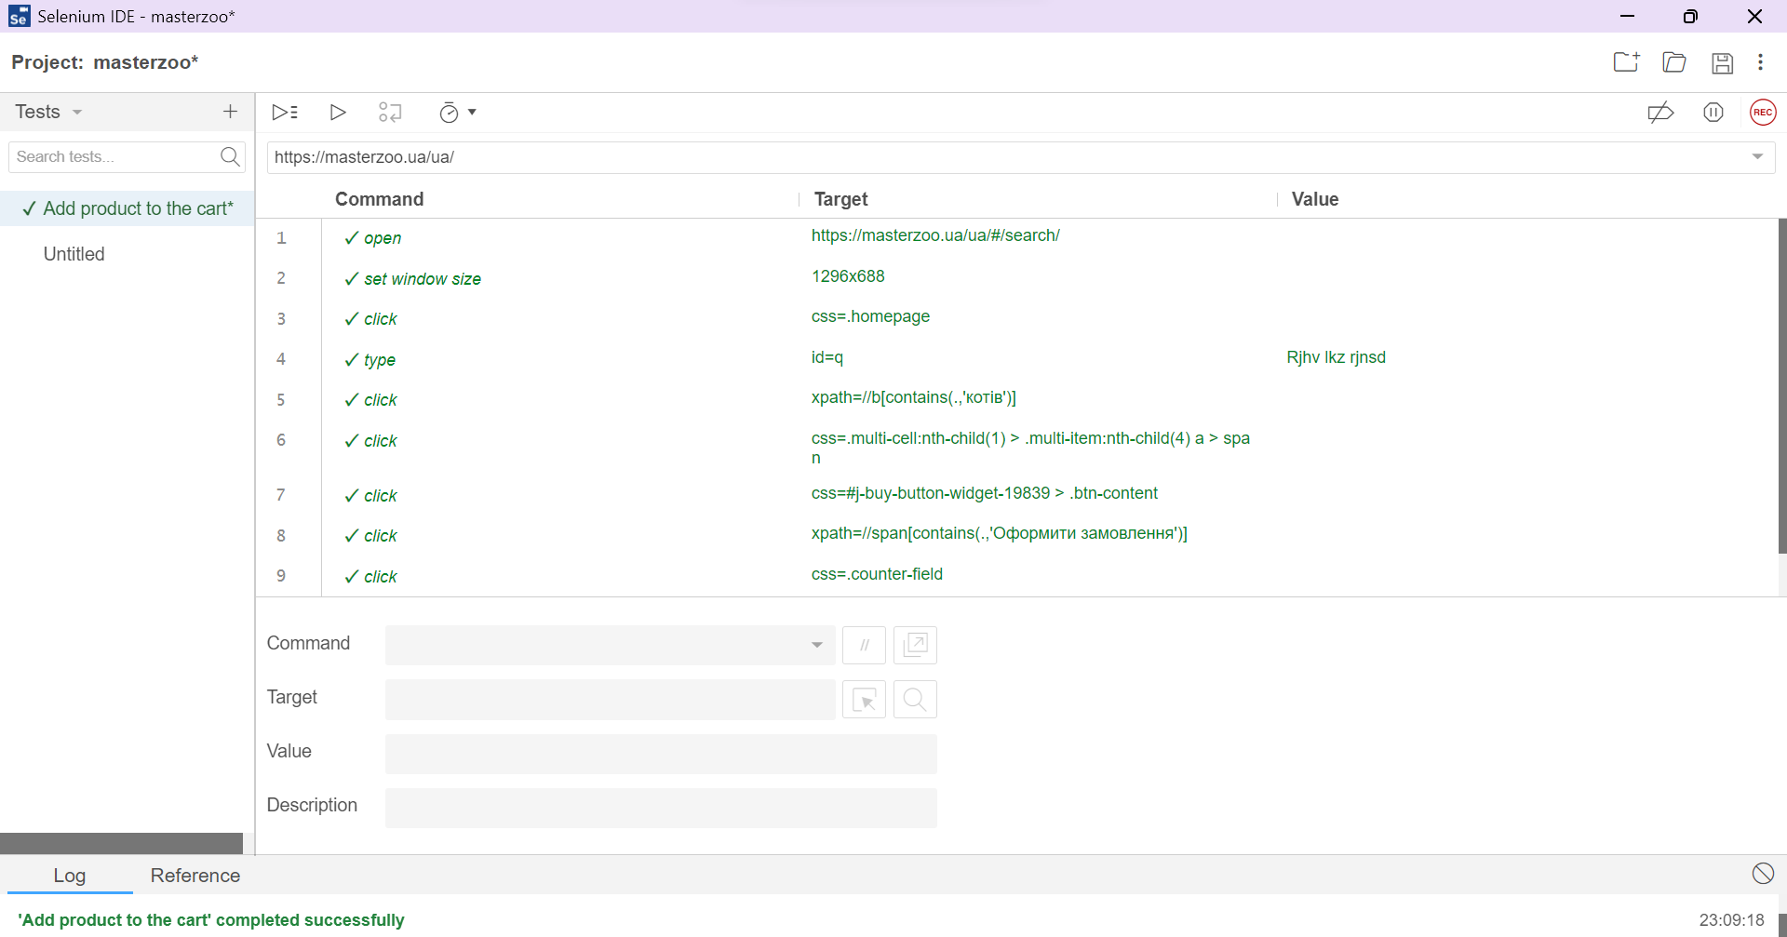

Тест №2: «Add the products to the comparison list»

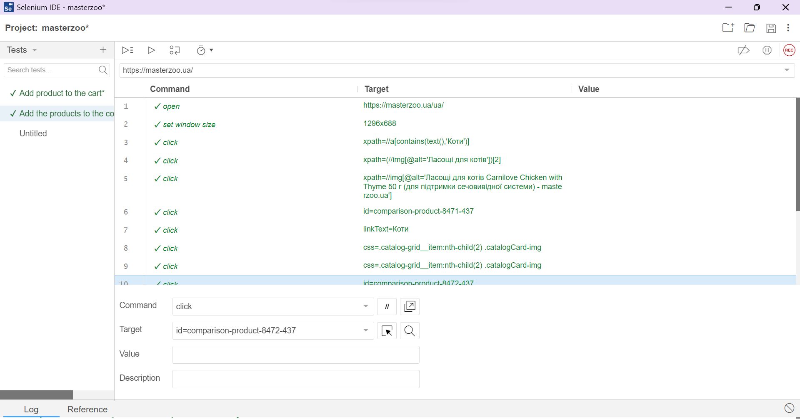

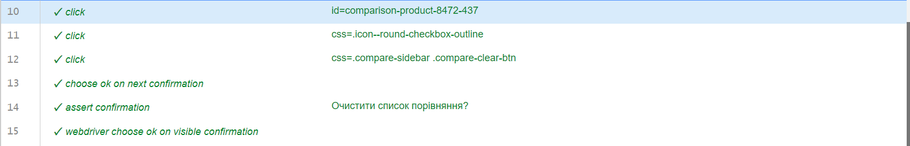

Тест №3: «Testing the search function»

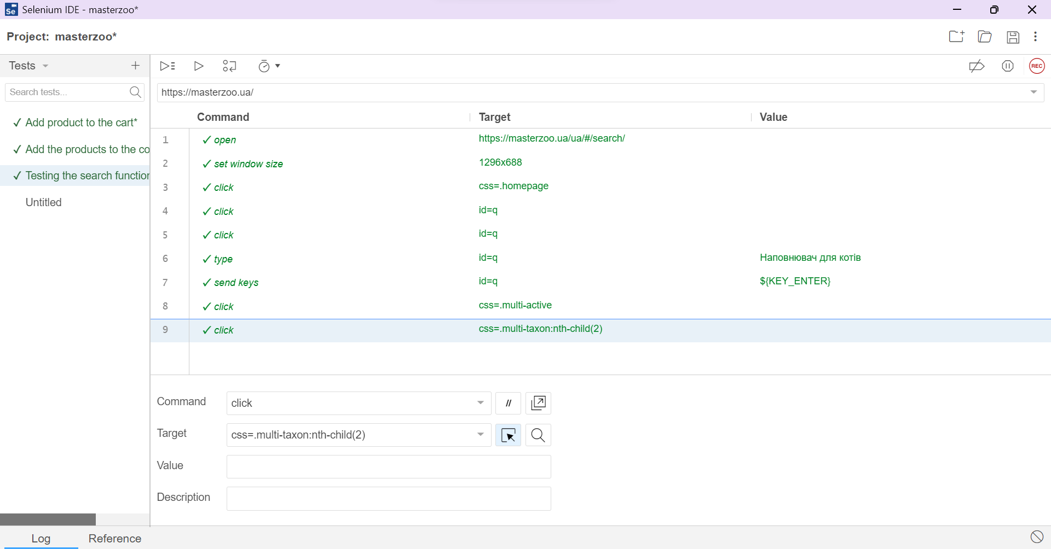

Тест №4: «Add product to favorites»

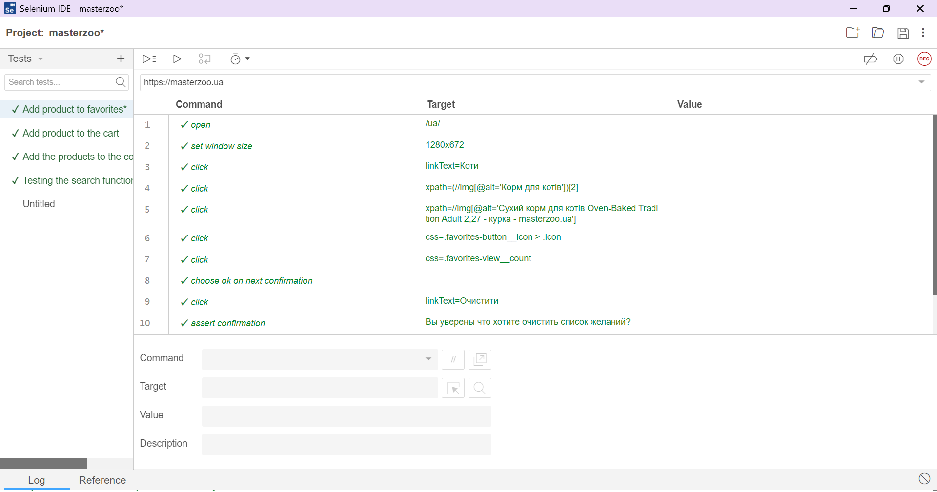



Тест №5: «Go from the home page to the «Payment and shipping» page»

